Pressemitteilung  
Neu-Ulm, 10.1.2025  
Mit der Bitte um Veröffentlichung

Jahresvorschau 2025

**Edwin Scharff Museum tanzt durchs neue Jahr – und lädt zum Entdecken verborgener Fähigkeiten ein**

**„Tanz wird Kunst“ lautet das Jahresmotto des Edwin Scharff Museums für 2025.** **Zwischen der zweiteiligen Ausstellung im Kunstmuseum steht ab dem Sommer eine große Fenstersanierung an. Im Kindermuseum kann weiter gewerkelt werden. Das ganze Jahr über heißt es hier: „was DU alles kannst“.**

„**Jeder Mensch ist ein Tänzer**“ – mit diesem Rudolf von Laban zugeschriebenem Zitat betitelt das Edwin Scharff Museum die erste Kunstausstellung des Jahres, die am **31. Januar um 18.30 Uhr** eröffnet wird. Die Schau wirft einen Blick auf die Anfänge des künstlerischen Tanzes und seiner Darstellung in der Kunst. Im Mittelpunkt stehen Persönlichkeiten wie Isadora Duncan, Loïe Fuller und Vaslav Nijinsky, die die Entwicklung einer neuen Ausdrucksform prägten, die bald als „Ausdruckstanz“ bekannt wurde.

Zu Beginn des 20. Jahrhunderts entwickelt sich gleichzeitig mit verschiedenen Reformbewegungen ein ganz neues Körpergefühl, das gerade auch im Tanz eine bislang ungekannte Darstellungsweise findet. Befreit von Korsett und Spitzenschuhen wird der Körper selbst zum gestaltenden Medium. Die Bewegungen sind jetzt überraschend subjektiv, emotional und frei. Bildende Kunst und neuer Tanz treten bald in einen fruchtbaren Dialog.

Obwohl das Statische von Skulptur und Plastik scheinbar im Widerspruch zu den tänzerischen Bewegungen steht, sind es gerade Bildhauerinnen und Bildhauer, die vom künstlerischen Tanz fasziniert sind. Analog zum Ausdruckstanz spricht der Bildhauer Georg Kolbe sogar von „Ausdrucksplastik“, wenn er Tänzer in ihren Drehungen darstellt.

Das Edwin Scharff Museum zeigt neben bildhauerischen Arbeiten auch zahlreiche Zeichnungen, die das Flüchtige der Tanzbewegung veranschaulichen, sowie Fotografien und Filme der Tanzpionierinnen. Vor allem die Frauen emanzipieren sich, schaffen eigene Choreographien und behaupten sich in einer männlich dominierten Gesellschaft. Sie entscheiden sich oftmals bewusst für die künstlerische Tätigkeit statt der Ehe und werden zu selbstständigen Unternehmerinnen, die nach Unabhängigkeit und gesellschaftlicher Teilhabe streben.

Die männlichen Tänzer kämpfen ebenfalls gegen geschlechtsstereotype Erwartungen wie Stärke und Tapferkeit und stellen Emotionen in den Mittelpunkt ihrer Tänze. Das Changieren zwischen weiblichen und männlichen Rollenzuschreibungen irritiert die Zuschauenden, fasziniert aber wohl auch gleichermaßen.

„„Tanz wird Kunst“ ist schon seit vielen Jahren ein Herzensprojekt von mir und ich freue mich, dass wir die Ausstellung nun endlich realisieren konnten“, sagt Museumsleiterin Dr. Helga Gutbrod. Zur Ausstellung gibt es ein Rahmenprogramm rund um Tanz, Musik und Kunst. Vom literarisch-musikalischen Rundgang über rhythmische Pinselstriche bis zum Tanzworkshop heißt es: „Jeder Mensch ist ein Tänzer“!

Allein die erste Ausstellung umfasst rund 140 Exponate aller Sparten. Die Entscheidung, dem Tanz im Zeitraum zwischen Ende des 19. Jahrhunderts und 1933 eine Doppelschau zu widmen, fiel daher leicht. „Begeistert hat uns vor allem die Vielfalt der Tänzerpersönlichkeiten und wir wollten die verschiedenen Facetten aufzeigen.“, erklärt die Museumsleiterin. Im Dezember schließt sich somit Teil zwei an. „Tanz dein Leben / Tanze dich selbst“ wird am 6. Dezember eröffnet und beleuchtet die 1920er Jahre. Für die Umsetzung der museumseigenen Konzeption wurde Dr. Ina Ewers-Schultz beauftragt, die die Ausstellungen kuratiert. Dazu erscheint ein umfassender, zweibändiger Katalog mit Beiträgen von Gutbrod, Ewers-Schultz und Amelie Soyka.

Zwischen den beiden Ausstellungen wird **ab 23. Juni** der Sonderausstellungsbereich des Kunstmuseums sowie die Sammlung Scharff für einige Monate **geschlossen** bleiben. Eine grundlegende Sanierung der denkmalgeschützten Fenster steht seit langem an und kann nun durchgeführt werden. Das Gebäude des ehemaligen Rentamts, in dem Scharffs Werke und die Sonderausstellungen gezeigt werden, wurde 1902 erbaut.  
Zuvor lädt das Museum zusammen mit dem Freundeskreis aber zum traditionellen **Sommerfest**, das in diesem Jahr mit der **Finissage** der ersten Tanz-Ausstellung kombiniert wird. Am **Sonntag, 22. Juni** gibt es Führungen, einen Kreativ-Workshop und ab 17 Uhr Live-Musik.

Die Sammlung Geitlinger bleibt weiterhin geöffnet. Ebenso kann im Kindermuseum das ganze Jahr über entdeckt, gewerkelt und getüftelt werden.

„**was DU alles kannst**“ lädt zu einer „Forschungsreise in die Welt der Tätigkeiten“ ein. Die Mitmachausstellung regt dazu an, sich an verschiedenste Aktivitäten zu wagen – und dabei vielleicht eine neue Lieblingsbeschäftigung oder ungeahntes Können zu entdecken. Handwerklich Interessierte toben sich in einer Holzwerkstatt aus und kreative Köpfe kombinieren Materialien für schwebende Skulpturen oder komponieren einen eigenen Soundtrack. In geheimen Ecken können Geheimsprachen dekodiert und selbst erfunden werden. Und wer sich gerne um andere kümmert, findet vom Kirschkernkissen bis zur Orthese und vom Lieblingsrezept bis zum Vorlesebuch allerlei Anregungen, was einer Person helfen könnte, der es gerade nicht so gut geht.

„Knackige Kernkompetenzen“ und allerlei poetische Reiseutensilien wie das „Hörgerät für die innere Stimme“ helfen am „Könnomaten“ bei der Suche nach dem richtigen Weg im Dschungel der Möglichkeiten. Schließlich spielen manche Fähigkeiten bei der Auswahl eines Berufs eine Rolle, beim Finden einer ehrenamtlichen Tätigkeit oder der Suche nach einer sinnstiftenden Freizeitbeschäftigung. Deshalb spricht die Mitmachausstellung nicht nur Kinder, sondern Menschen jeglicher Altersgruppen an. Interessen ändern sich im Laufe des Lebens, genau wie die verfügbare Zeit für Job und außerberufliche Aktivitäten.

Wer eine noch konkretere Vorstellung braucht, wo die eigenen Fähigkeiten eingebracht werden könnten, ist bei den „Begeisterungs-Buddies“ richtig. Diese erzählen in kurzen Interviewfilmen eindrücklich von ihren Leidenschaften: wann sie diese entdeckt oder endlich umgesetzt haben und welche Rolle die jeweilige Tätigkeit in ihrem Alltag spielt.

„Wir möchten eine ganz große Bandbreite an Menschen zu Wort kommen lassen“, erklärt Birgit Höppl, stellvertretende Museumsleiterin und Kuratorin der Ausstellung im Kindermuseum. „Vom 14-jährigen Oskar, der schon als Kind seine Begeisterung fürs Nähen entdeckt hat, bis zu Menschen, die im sogenannten Ruhestand ihren Leidenschaften Raum geben.“

Und wer weiß – vielleicht findet der eine oder die andere ja auch Inspiration bei den Tanzenden im Kunstmuseum!

Die Mitmach-Ausstellung besuchen seit Ende Oktober letzten Jahres sehr viele begeisterte Familien und Besucherinnen und Besucher jeglichen Alters. So viele, dass das Museum dringend empfiehlt, mindestens zwei Tage im Voraus einen Zeitslot per Mail an [esm-buchungen@post.neu-ulm.de](mailto:esm-buchungen@post.neu-ulm.de) zu reservieren.

**Ausstellungsübersicht**

Kunstmuseum

**„Jeder Mensch ist ein Tänzer“   
Tanz wird Kunst (1892 bis 1933) Teil 1: Anfänge**

01. Februar – 22. Juni 2025

Eröffnung: 31. Januar, 18.30 Uhr

**„Tanze dein Leben / Tanze dich selbst“  
Tanz wird Kunst. Teil 2: Höhepunkte**

6. Dezember 2025 – 3. Mai 2026

Eröffnung: 5. Dezember, 18.30 Uhr

Die Ausstellungen werden kuratiert von Dr. Ina Ewers-Schultz. Zur Doppelschau erscheint ein umfangreicher, zweibändiger Katalog.

Der Kunst-Sonderausstellungsbereich und die Sammlung Scharff sind **vom 23. Juni bis 5. Dezember wegen** Sanierungsarbeiten geschlossen.

Kindermuseum

**was DU alles kannst. Eine Forschungsreise in die Welt der Tätigkeiten**

bis 13. September 2026

Für den Besuch im Kindermuseum muss mittwochs, an Wochenenden, Feiertagen und in den Ferien unter [esm-buchungen@post.neu-ulm.de](mailto:esm-buchungen@post.neu-ulm.de) ein verbindliches Zeitfenster reserviert werden. Die Zeitfenster sind auf der Homepage des Museums zu finden <https://edwinscharffmuseum.de/besuch/>.

**Weitere Informationen für Medienschaffende:**

**Das Pressegespräch zur Ausstellung *„Jeder Mensch ist ein Tänzer“ Tanz wird Kunst. Teil 1: Die Anfänge* findet am Donnerstag, 30. Januar um 11 Uhr statt.**

**Dr. Helga Gutbrod**

Museumsleiterin   
Telefon: 0731-7050-2520  
[h.gutbrod@neu-ulm.de](mailto:h.gutbrod@neu-ulm.de)

**Birgit Höppl M.A.**

stellvertretende Museumsleiterin  
Telefon: 0731-7050-2520  
[B.Hoeppl@neu-ulm.de](mailto:B.Hoeppl@neu-ulm.de)

**Weitere Informationen und Pressebilder finden Sie auf unserer Presseseite unter** [**https://edwinscharffmuseum.de/presse/**](https://edwinscharffmuseum.de/presse/)**.**

**Copyrightvermerke für das Bildmaterial im Anhang**

(Abdruck honorarfrei)

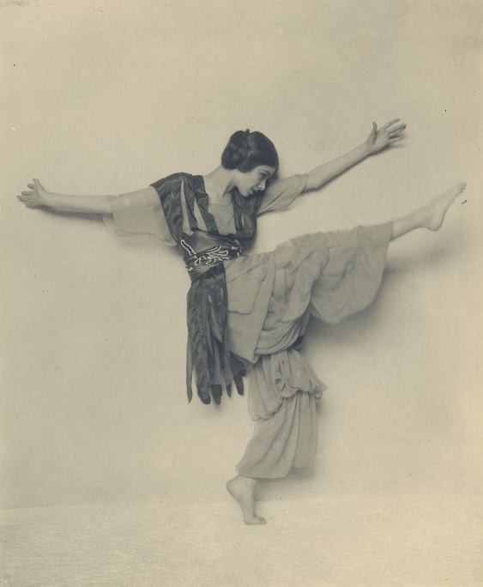

ESM 1: Hanns Holdt: Clotilde von Derp tanzt eine Polka, um 1913, Deutsches Theatermuseum München, Archiv Hanns Holdt

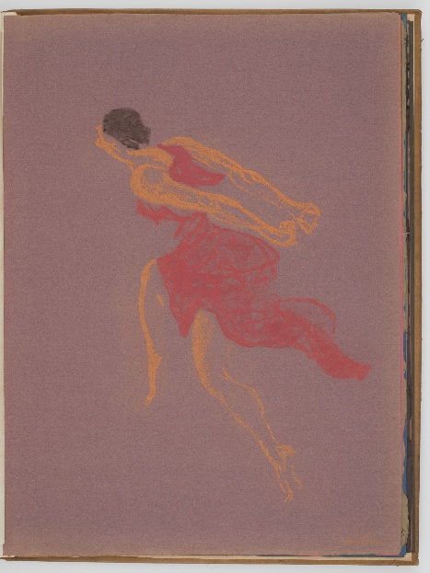

ESM 2: Jules Grandjouan, Isadora Duncan, in: Vingt-cinq planches, dessinées, gravées & imprimées par Grandjouan, Paris, 1912, Kunstmuseen Krefeld, Foto: Kunstmuseen Krefeld /Dirk Rose, © VG Bild-Kunst Bonn, 2025

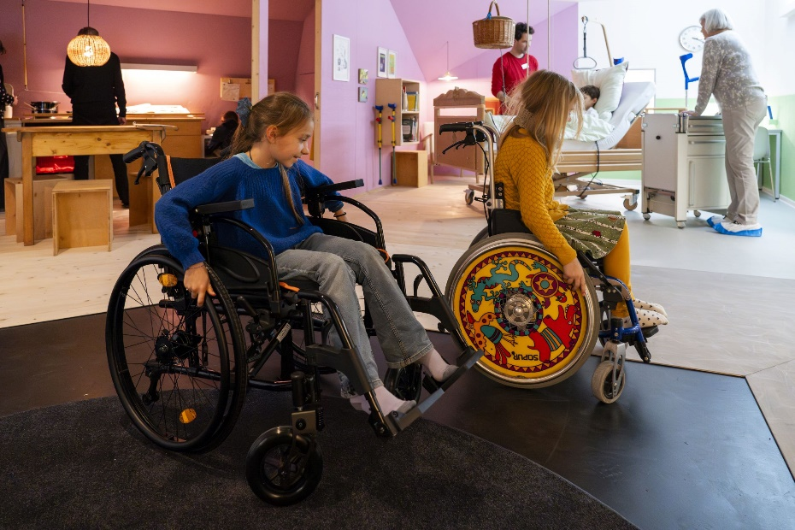

ESM 3: „was DU alles kannst“ lädt zum Entdecken eigener Fähigkeiten ein. Von handwerklichen Tätigkeiten über sprachliche Kompetenzen bis zu Kreativität und dem großen Bereich der Fürsorge kann im Edwin Scharff Museum alles selbst ausprobiert werden.

Foto: Edwin Scharff Museum, Martina Strilic

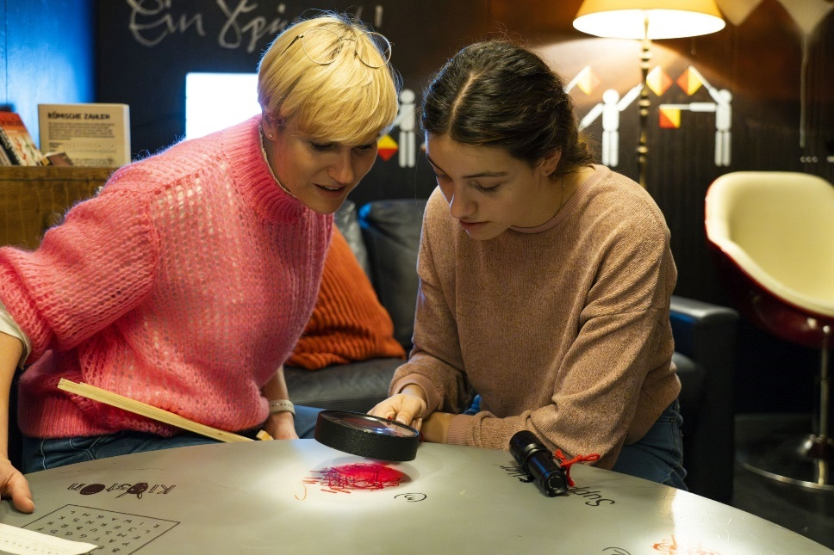

ESM 4: Wer löst die Sprach-Rätsel in der Mitmach-Ausstellung „was Du alles kannst“?

Foto: Edwin Scharff Museum, Martina Strilic